2019 YILI
KAMU YATIRIMLARI İZLEME VE DEĞERLENDİRME RAPORU

STRATEJİ GELİŞTİRME DAİRE BAŞKANLIĞI
MART-2020

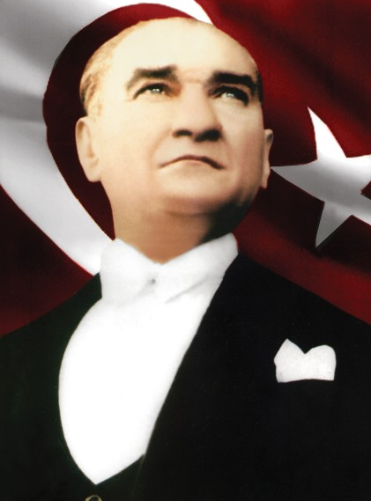

İçindekiler
1 – YÖNETİCİ ÖZETİ 3
2 - GENEL DEĞERLENDİRME 4
MİSYON 4
VİZYON 4
Hizmet Sunumunda Temel Aldığımız Değerlerimiz 5
Bayburt Üniversitesi olarak Kalite Politikamız: 5
FİNANSMAN KAYNAKLARI 6
MEVCUT KAPASİTEMİZ 7
KADRO VE PERSONEL DURUMU 7
AKADEMİK 7
İDARİ 7
ÖĞRENCİ 8
FİZİKİ DURUM 8
2019 YATIRIMLARI İLE HEDEFLENEN VE GERÇEKLEŞEN KAPASİTE ARTIŞI 9
3 - 2019 YILI YATIRIM UYGULAMALARI 10
♦ EĞİTİM – YÜKSEKÖĞRETİM SEKTÖRÜ 11
♦ EĞİTİM – BEDEN EĞİTİMİ VE SPOR SEKTÖRÜ 16
4 - ÖNERİLER 17

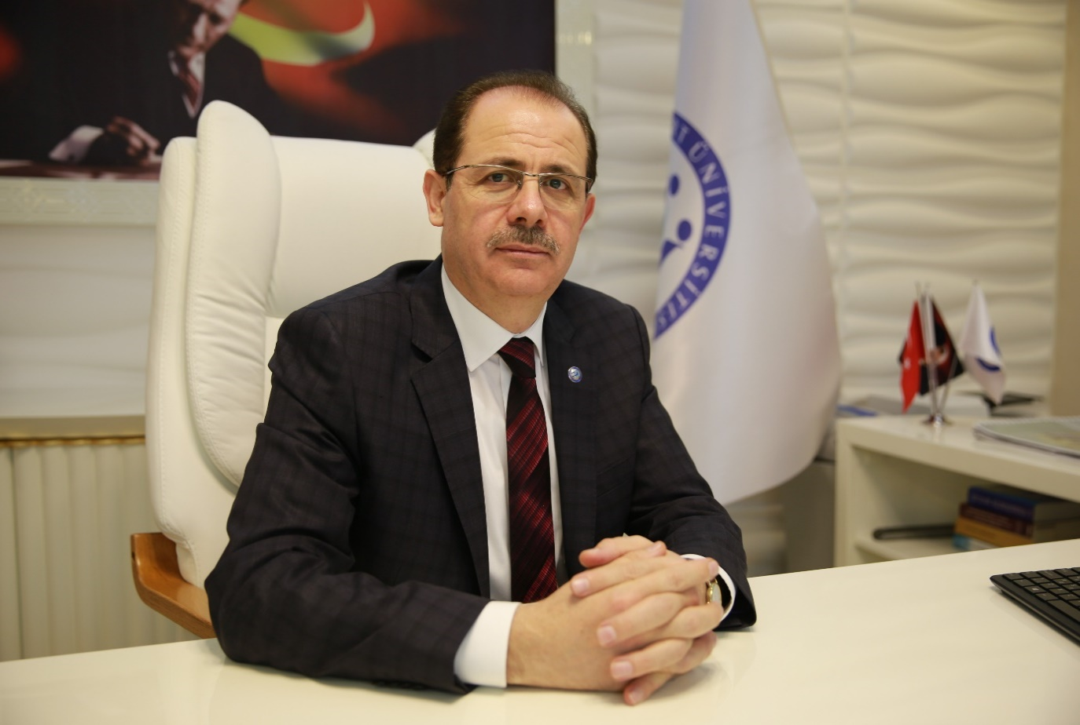

1 – YÖNETİCİ ÖZETİ

5018 sayılı Kamu Mali Yönetimi ve Kontrol Kanunu, kamu kaynaklarının belirlenmiş amaçlar doğrultusunda etkili, ekonomik ve verimli bir şekilde kullanılmasını, hesap verilebilirliği ve mali saydamlığı sağlamak üzere gerekli yapılandırmaları oluşturur. Merkezi Yönetim Bütçe kaynaklarının kısıtlılığının bilincinde olan Üniversitemiz bu bilinçle tahsis edilen bütçe ödeneklerini doğru yerde ve doğru mali yönetim ilkeleri doğrultusunda kullanma çabası ile yatırımlardan Üniversitemize ve bölgeye en fazla fayda sağlayacak şekilde planlamalar yapmaktadır.
Bu doğrultuda 5018 sayılı Kamu Mali Yönetimi ve Kontrol Kanununun 25 inci maddesi ile Strateji Geliştirme Birimlerinin Çalışma Usul ve Esasları Hakkındaki Yönetmeliğin 24 üncü maddesi gereği olarak hazırlanan Üniversitemiz 2019 yılı Yatırım Programı İzleme ve Değerlendirme Raporu kamuoyunun bilgisine sunulmuştur.
Prof. Dr. Selçuk COŞKUN
Rektör

2 - GENEL DEĞERLENDİRME

Bayburt Üniversitesi, Bayburt İli ve yöresinde halkın sosyal ve ekonomik yaşam düzeyinin iyileştirilmesi, potansiyel doğal kaynakları ve iş gücüyle ülke ekonomisine katılımının sağlanması hedefleri doğrultusunda, mühendislik ve sosyal bilimler ağırlıklı bir eğitim sistemini benimsemiştir. Gelişim sürecinde, bu alanlara yönelik fakültelerin kurulması ve bölümlerin açılmasına öncelik tanıyan üniversite, mühendislik ve sosyal bilimler alanlarında uzmanlaşma ilkesiyle yerel kalkınmaya katkı sağlamayı hedeflemekte ve bu ilke Bayburt Üniversitesi’ni diğer üniversitelerden farklı kılmaktadır.

MİSYON

- Eğitim-öğretim, araştırma-geliştirme ve topluma hizmet süreçlerinde katılımcı, araştırmacı, gelişmeye açık, evrensel değerlere saygılı bir yönetim anlayışı ile ekip olarak çalışarak ulusal ve uluslararası alanda etkili olmak,
- Rekabetçi, sonuç alıcı işbirlikleri geliştirip, modern ve üretime yönelik bilgi-teknoloji üreterek, kentin toplumsal ve ekonomik gelişimini sağlamada öncülük etmek,
- Sağladığı güvenli, sağlıklı, huzurlu ve bilime dayalı bir çalışma ortamıyla öğrencilerini başarıya odaklamak ve tüm potansiyellerini kullanabilmelerini sağlamak,
- Mesleki ve akademik alanda yetkin, girişimci kendini sürekli geliştiren toplumsal değerlere sahip ve topluma faydalı olacak bireyler yetiştiren bir üniversite olmaktır.

VİZYON

“Kaliteli eğitimi, bilgi ve beceriye yönelik hizmet üretimi, bilimsel ahlak ve değerlere sahip girişimci bireyleri ile topluma her anlamda katkı sağlayan, başarıya odaklı, tercih edilen bir üniversite olmak.”
- Hizmet sunumunda temel aldığımız “Değerlerimiz” ise;
- Bilimsel Ahlak ve Akademik Düşünce, İfade Özgürlüğü
- Öğrenci ve Hizmet Alan Odaklı
- Katılımcı, Şeffaf ve Hesap Verebilir
- Kamu Yararı ve Sosyal Sorumluluk Anlayışı
- Kaliteli ve Yenilikçi
- Adaletli, İnsan Haklarına ve Toplumsal Değerlere Saygılı şeklinde belirlenerek yayımlanmıştır.

Hizmet Sunumunda Temel Aldığımız Değerlerimiz

- Bilimsel Ahlak ve Akademik Düşünce, İfade Özgürlüğü
- Öğrenci ve Hizmet Alan Odaklı
- Katılımcı, Şeffaf ve Hesap Verebilir
- Kamu Yararı ve Sosyal Sorumluluk Anlayışı
- Kaliteli ve Yenilikçi
- Adaletli, İnsan Haklarına ve Toplumsal Değerlere Saygılı şeklinde belirlenerek yayımlanmıştır.

Bayburt Üniversitesi olarak Kalite Politikamız:

- Hizmet sunduğumuz her alanda; katılımcı, araştırmacı, gelişmeye açık ve kalite odaklı bir yönetim anlayışı ile ekip olarak çalışarak hedeflerimizi gerçekleştirmek,
- Çalışanlarımız ve bizden hizmet alan, bize hizmet veren, işbirliğinde bulunan tüm paydaşlarımızla iletişim içinde, onların beklentilerini de karşılayacak şekilde hizmet üretmek ve memnuniyetlerini en üst seviyede sağlamak,
- Toplam Kalite Yönetimi temel ilkelerinin Üniversitemizde bir yaşam felsefesi olarak benimsenmesi ve uygulanmasını sağlamak,
- Çalışan sağlığı ve güvenliğini sağlayan, yenilikçi ve yaratıcı yaklaşımların yeşereceği bir çalışma ortamı yaratmak,
- Her tür kaynağımızı etkin kullanarak, tüm süreçlerimizdeki verimliliği sürekli artırmak,
- Alanında öncü, geleceği tasarlayan, evrensel değerleri benimseyen ve uluslararası standartlara uygun üniversite olmaktır.

FİNANSMAN KAYNAKLARI

Üniversitemiz, 5018 sayılı Kamu Mali Yönetimi ve Kontrol Kanunu ile belirlenmiş II sayılı cetvelde yer alan özel bütçeli bir kurum olup, gelirlerimiz hazine yardımları ve öz gelirlerden oluşmaktadır. 101.213.000,00 TL olarak belirlenen 2019 yılı bütçesi, yıl içerisinde yapılan eklemelerle 117.638.673,00 TL’ye ulaşmıştır. 2019 yılı sonu itibarıyla 116.528.480,00 TL gelir elde edilmiştir. Bu gelirin 107.795.993,00 TL kısmı Hazine Yardımı, 8.732.487,00 TL Öz Gelir olarak gerçekleşmiştir.

Grafik 1: 2019 Yılı Gelir Gerçekleşmeleri

Yine 19.500.000,00 TL olarak belirlenen 2019 Yılı Yatırım Bütçesi yapılan 9.221.000,00 TL’lik eklemeyle 28.721.000,00 TL’ye ulaşmıştır. Sermaye Giderlerinde gerçekleşen harcama tutarı ise 24.742.286,00 TL (yüzde 86) olarak gerçekleşmiştir.

Grafik 2: 2019 Yılı Sermaye Giderleri Ödenek Gerçekleşmesi ve Harcamaları

MEVCUT KAPASİTEMİZ

KADRO VE PERSONEL DURUMU

2018 Yılsonunda 615 olan toplam personel sayımız 2019 yılı sonu itibariyle 807’ye ulaşmıştır

AKADEMİK

2018 yılı sonu itibariyle 400 olan akademik personel sayısı 2019 yılsonunda 411 olarak gerçekleşmiştir.

AKADEMİK PERSONEL | 2018 Yıl Sonu | 2019 Yıl Sonu
 | 400 | 411

İDARİ

2018 yılı sonunda 215 olan idari personel sayısı 2019 yılsonu itibariyle 396’ya yükselmiştir.

İDARİ PERSONEL | 2018 Yıl Sonu | 2019 Yıl Sonu
 | 215 | 396

Devlet Personel Başkanlığı tarafından Üniversitemize ayrılan toplam kadro sayısı ise 1.271’dir.

ÖĞRENCİ

Bayburt Üniversitesi 2017-2018 Eğitim – Öğretim yılında 4.575’i Ön Lisans, 7.477 ’i Lisans ve 510’u Yüksek Lisans olmak üzere toplamda 12.562 olan öğrenci sayısını 2018-2019 Eğitim – Öğretim yılında 13.400’e çıkarmıştır. Öğrenci dağılımı ise 5.334 Ön Lisans, 7.595 Lisans, 471 Yüksek Lisans olarak gerçekleşmiştir.

ÖĞRENCİ SAYISI | 2017 – 2018  EĞT – ÖĞR YILI | 2018 – 2019  EĞT – ÖĞR YILI
ÖN LİSANS | 4.575 | 5.334
LİSANS | 7.477 | 7.595
YÜKSEK LİSANS | 510 | 471
TOPLAM | 12.562 | 13.400

FİZİKİ DURUM

BAYBURT ÜNİVERSİTESİ KAPALI ALAN DAĞILIMI
Yapının Adı | Toplam Alan (m²)
Dede Korkut Külliyesi | 31.716
Rektörlük Binası | 1.650
İdari Bina | 1.962
Mühendislik Fakültesi | 8.983
Sağlık Bilimleri Fakültesi | 11.573
İktisadi ve İdari Bilimler Fakültesi | 6.026
Personel Yemekhanesi | 662
Öğrenci Yemekhanesi | 570
Gençlik Evi | 290
Baberti Külliyesi | 120.617
Eğitim Fakültesi | 22.000
İlahiyat Fakültesi | 22.000
Teknik Bilimler Meslek Yüksekokulu | 2.512
Kapalı Otopark | 1.800
Kütüphane Binası | 11.354
Kapalı Spor Salonu | 11.558
Uygulama Oteli | 3.940
A Blok Lojmanlar | 11.700
B Blok Lojmanlar | 12.320
Konferans Salonu | 1.269
Soyunma Odaları ve Kafeterya | 804
Yaşam Merkezi | 17.462
Merkezi Araştırma Laboratuvar | 1.898
DİĞER | 28.293
Esentepe Lojmanlar | 3.670
Demirözü Meslek Yüksekokulu | 12.034
Aydıntepe Meslek Yüksekokulu | 12.589
TOPLAM | 180.626

2019 YATIRIMLARI İLE HEDEFLENEN VE GERÇEKLEŞEN KAPASİTE ARTIŞI
Üniversitemiz 2019 Yatırım Programında kabul edilen projeler ile görev ve vizyonunda ilan ettiği gibi kaliteli bir eğitim kurumu olma yolunda yatırımları devam ettirmeyi hedeflemiştir. 2018 yılında 142.994 m² olan toplam kapalı alan büyüklüğü 2019 yılında 180.626 m² ulaşmıştır. 2019 yılı yatırım faaliyetleri ise başlıca;
- Yapımına 2015 yılında başlanılan 22.000 m² kapalı alan üzerine kurulu İlahiyat Fakültesi ve Adalet Meslek Yüksek Okulu yeni hizmet binası tamamlanarak hizmete açılmıştır.
- Yine ihalesi 2015 yılı son döneminde yapılan Öğrenci Yaşam Merkezi Binası tamamlanarak hizmete açılmıştır.
- 2019 yılında basılı kitap olarak 5.532 adet alımı 4.501.190 E-kitap alımı ile toplam kütüphaneye giren kaynak sayısı 4.506.722 olmuştur ve toplam kaynak 4.603.351’e yükselmiştir.
- Baberti Külliyesinin 2018 yılında başlayan peyzaj işlemlerinin1. Etabı tamamlanarak 2. Etabına geçilmiştir.
- Baberti yerleşkesinin güvenliğini sağlamak için etrafı çevre duvarı tel çit ile çevrilmiştir. Gerekli görülen yerlerde ve binaların iç hizmet alanlarında belirlenen noktalara güvenlik kameraları yerleştirilmiştir.
- 2019 yılı yatırım programında yer almayan Kütüphane, Kapalı Spor Salonu, Kapalı halı saha, Basketbol Sahası Tenis kortları ve Kafeterya yapım işlerinin kabulleri yapılarak kesin hesapları ödenmiştir.
- MEB hizmetinde iken Üniversitemize tahsis edilen Demirözü MYO Hizmet Binalarının kapasitesi yeterli gelmeyen kalorifer kazanı ve tesisatı yenilenmiştir.
- Beden Eğitimi ve Spor Yüksek Okulu derslerinde de kullanılan Uygulama oteli bünyesinde ki kapalı havuz yenilenmiştir.
- İnşaatı tamamlanan hizmet binalarının ve mefruşat mobilya bilgisayar ve benzeri donanım eksiklikleri büyük oranda DMO aracılığıyla giderilmiştir.
- Hizmet binalarındaki muhtelif bakım onarım tadilat işleri giderilmiştir.
- Üniversitemiz genel hizmetlerinde kullanılan ve birimlere özel yazılımlar için lisans alımı ve güncellemesi işlemleri gerçekleştirilmiştir.

3 - 2019 YILI YATIRIM UYGULAMALARI

Sektör | Proje Sayısı | Proje Tutarı | 2019 Yılı Program Ödenek | 2019 Yılı  Toplam Ödenek | 2019 Yılı Dönem Harcaması | Nakdi Gerçekleşme
Eğitim | 5 | 75.500.000 | 18.500.000 | 27.721.000 | 24.550.876 | %88
Eğitim-Beden Eğitimi ve Spor | 1 | 16.000.000 | 1.000.000 | 1.000.000 | 196.409 | %20
TOPLAM | 6 | 91.500.000 | 19.500.000 | 28.721.000 | 24.747.285 | %86

2019 yılı Yatırım Programıyla Yükseköğretim alt sektöründe 5, Beden eğitini ve spor alt sektöründe 1 adet olmak üzere üniversitemize 6 proje kapsamında 19.500.000,00 TL Yatırım bütçesi belirlenmiştir. Yıl içerisinde devam eden işler, kesin hesap farkları ve muhtelif ihtiyaçlar için toplamda 9.221.000,00 TL likit karşılığı ödenek eklenmiştir.

Grafik 3: 2019 Yılı Yatırım Bütçesinin Projelere Dağılımı

♦ EĞİTİM – YÜKSEKÖĞRETİM SEKTÖRÜ

1-ÇEŞİTLİ ÜNİTELERİN ETÜD PROJESİ
Proje Adı: Çeşitli Ünitelerin Etüt
Projesi (DOKAP)
Proje No: 2019H035660
Bitiş  Yılı | Toplam Proje Tutarı | 2019 Yılı Ödeneği | Revize Ödenek | Önceki Yıllar Harcama | 2019 Yılı Harcama | Gerçekleşme  Oranı (%)
2019 | 100.000 | 100.000 | 100.000 | - | 46.020 | %46

2019 yılı içerisinde ilgili projeden Baberti Külliyesi 2. Etap peyzaj yapım işi ve Dede Korkut ve Baberti Külliyesinde yer alan hizmet binalarının engelsiz erişim çalışmaları doğrultusunda dönüştürülmesi için proje hizmeti alınmıştır.

Grafik 4: Çeşitli Ünitelerin Etüt Projesi Ödenek ve Harcamaları

2-KAMPÜS ALTYAPISI (DOKAP)
Proje Adı: Kampüs Altyapısı (DOKAP)
Proje No: 2009H030540
Bitiş  Yılı | Toplam Proje Tutarı | 2019 Yılı Ödeneği | Revize Ödenek | Önceki Yıllar  Harcama | 2019 Yılı  Harcama | Gerçekleşme  Oranı (%)
2019 | 30.920.000 | 6.000.000 | 16.936.000 | 24.920.000 | 16.075.215 | %95

Babert Külliyesi 1. Ve 2. Etap Peyzaj çalışmaları tel çit yapımı ve güvenlik kamerası alımı 1. Ve 2. Etap çevre duvarı yapım işleri kapsamında 2019 yılında yüklenici firmalara 16.075.215,00 TL tutarında hak ediş ödemeleri gerçekleştirilmiş nakdi gerçekleşme oranı %95 olmuştur.

Grafik 5: Kampüs Alt Yapısı (DAP) Ödenek ve Harcamaları

3-DERSLİK VE MERKEZİ BİRİMLER (DOKAP)

Proje Adı: Derslik ve Merkezi Birimler (DOKAP)
Proje No: 2009H030550
Bitiş  Yılı | Toplam Proje Tutarı | 2019 Yılı Ödeneği | Revize Ödenek | Önceki Yıllar  Harcama | 2019 Yılı  Harcama | Gerçekleşme  Oranı (%)
2019 | 38.080.000 | 6.000.000 | 6.000.000 | 32.080.000 | 5.468.358 | %91

2015 yılı içerisinde sözleşmesi fesih edildiği için ikmal inşaat ihalesi yapılan İlahiyat Fakültesi ve Adalet MYO yeni hizmet binası hak ediş ödemeleri için yüklenici firmaya 5.468.358,00 TL ödenmiş olup nakdi gerçekleşme oranı % 91’dir.

Grafik 6:Dersli ve Merkezi Birimler (DAP) Ödenek ve Harcamalar

4-MUHTELİF İŞLER (DOKAP)

Proje Adı: Muhtelif İşler (DOKAP)
Proje No: 2019H035680
Bitiş  Yılı | Toplam Proje Tutarı | 2019 Yılı Ödeneği | Revize Ödenek | Önceki Yıllar  Harcama | 2019 Yılı  Harcama | Gerçekleşme  Oranı (%)
2019 | 5.900.000 | 5.900.000 | 4.185.000 | ----- | 2.891.611 | % 69

2019 yılı içerisinde büyük bakım onarım faaliyetleri inşaatı tamamlanan yeni hizmet binalarının mobilya mefruşat ihtiyaçları yazılım güncelleme ve lisans alımları ile bilgisayar alım işleri için 2.891.611,00 TL harcama yapılmış olup nakdi gerçekleşme oranı %69’dur.

Grafik 7: Muhtelif İşler (DOKAP) Ödenek ve Harcamaları

5- YAYIN ALIMI

Proje Adı: Yayın Alımı
Proje No: 2019H035670
Bitiş  Yılı | Toplam Proje Tutarı | 2019 Yılı Ödeneği | Revize Ödenek | Önceki Yıllar  Harcama | 2019 Yılı  Harcama | Gerçekleşme  Oranı (%)
2019 | 500.000 | 500.000 | 500.000 | - | 64.672 | %12

2019 yılında basılı kitap olarak 5.532 adet alımı 4.501.190 E-kitap alımı ile toplam kütüphaneye giren kaynak sayısı 4.506.722 olmuştur ve toplam kaynak 4.603.351’e yükselmiştir. Yapılan ihalenin sonucunda 64.672,00 TL harcama gerçekleşmiştir.

Grafik 10: Yayın Alımı (DOKAP) Ödenek ve Harcamaları

♦ EĞİTİM – BEDEN EĞİTİMİ VE SPOR SEKTÖRÜ

AÇIK VE KAPALI SPOR TESİSLERİ
Proje Adı: Açık ve Kapalı Spor Tesisleri (DOKAP)
Proje No: 2010H050080
Bitiş  Yılı | Toplam Proje Tutarı | 2019 Yılı Ödeneği | Revize Ödenek | Önceki Yıllar  Harcama | 2019 Yılı  Harcama | Gerçekleşme  Oranı (%)
2020 | 16.000.000 | 1.000.000 | - | 12.166.000 | 196.409 | %20

Kütüphane ve Kapalı Spor Salonu yapım işi kapsamında Baberti Külliyesinde yapımı devam eden kapalı spor salonu tamamlanarak faaliyete açılmıştır.
Aydıntepe ve Demirözü ile Baberti Yerleşkesinde yer alan halı saha, tenis kortu ve basketbol sahalarının yapımları tamamlanmıştır. Toplam proje harcaması 2019 yılı için 196.409,00 TL olup nakdi gerçekleşme oranı ise %20 ‘dir.

Grafik 8: Açık ve Kapalı Spor Tesisleri Ödenek ve Harcamaları

4 - ÖNERİLER

- Yatırım bütçelerinin tahsisinde kurum hedeflerinin göz önüne alınması ve sapmaların en aza indirilerek ödenek kullanımının sağlanması konusunda çalışmalar yapılması,

- Yatırım projelerinin uygulanması, uzmanlık gerektiren bir ekip işi olması nedeniyle yeterli sayıda teknik ve kalifiye personel kadrosu tahsisinin sağlanması,

- Ocak ve Şubat aylarında da yatırım harcamalarına izin verilmesi,

- Strateji ve Bütçe Başkanlığı, Yılı Yatırım Programında öngörülen ödeneklerin İcmal Harcama Programı hazırlanırken, kurumların ihtiyaçlarına göre hazırladıkları tekliflerin dikkate alınması,

- Strateji ve Bütçe Başkanlığı tarafından sunulan “Kamu Yatırımları İzleme Sistemi’nin daha etkin kullanılabilmesi amacıyla eğitim faaliyetleri düzenlenmesi.

- Yatırım bütçesi hazırlık ve uygulama işlemlerinde karşılaşılan sorunların çözümünde Strateji ve Bütçe Başkanlığı personeli tarafından kurumlara daha etkin danışmanlık hizmeti verilmesi,

- Yıl içi proje ödenek tutarı revize ve ekleme taleplerinin daha kısa sürelerde cevaplanması

BAYBURT ÜNİVERSİTESİ 2019 YILI KAMU YATIRIMLARI ÖZETİ (*)
Bütçe Türü: ÖZEL 2019 Yılı Fiyatlarıyla, Bin TL
Sektör | Proje Sayısı | Proje Tutarı |  | 2018 Sonu Kümülatif Harcama |  |  | 2019 Yılı Program Ödenek |  |  | 2019 Yılı Revize Ödenek |  |  | 2019 Yılı Başından Dönem Sonuna Kadar Nakdi Gerçekleşme
 |  | Dış | Toplam | Dış |  | Toplam | Dış |  | Toplam | Dış |  | Toplam | Dış |  | Toplam
 |  |  |  | Kredi | Özkaynak |  | Kredi | Özkaynak |  | Kredi | Özkaynak |  | Kredi | Özkaynak
Tarım
Madencilik
İmalat
Enerji
Ulaştırma.-Hab.
Turizm
Konut
Eğitim | 6 |  | 91.500 |  | 69.166 | 69.166 |  | 19.500 | 19.500 |  | 28.721 | 28.721 |  | 24.747 | 24.747
Sağlık
D.Kamu Hizm.
-İktisadi
-Sosyal
TOPLAM | 6 |  | 91.500 |  | 69.166 | 69.166 |  | 19.500 | 19.500 |  | 28.721 | 28.721 |  | 24.747 | 24.747

